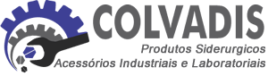

POLÍTICA DO SISTEMA DE GESTÃO DA QUALIDADE

Prestamos serviços de corte e dobra de metais, com foco na satisfação aos requisitos de nossos clientes com agilidade, qualidade e respeito e com a melhoria contínua do nosso sistema de gestão. Para isso, buscamos manter e melhorar nossos processos internos, nossa capacidade de atendimento e nossas parcerias com fornecedores que tenham comprometimento com nosso propósito.

Bruno Dornas | Daniel Coletti
Comercial – RD  Análise e elaboração | Diretoria  Aprovação

